**Фамилия __________________ Имя ____________Класс____________**

**ШКОЛЬНЫЙ ТУР ОЛИМПИАДЫ**

**ПО МАТЕМАТИКЕ ДЛЯ 4 КЛАССА**

1.Вычисли:

32*65-65*29+29*62-62*26+26*59-59*23+23*56-56*20+20*53-53*17+17*50-50*14=

**____________________________________________________________________________________________________________________________________________**

2. В записи 8 8 8 8 8 8 8 8 поставь между некоторыми цифрами знак сложения так, чтобы получилось выражение, значение которого равно 1000.

Ответ:______________________________________________

В записи 5 5 5 5 поставь между некоторыми цифрами нужные знаки действий

( +, -, х, :), чтобы получилось выражение, значение которого равно 16.

Ответ:________________________________________________

3. Три брата поймали 29 карасей. Когда один брат отложил для ухи 6 штук, другой 2 штуки, а третий брат 3 штуки, то у каждого осталось равное количество рыб. Сколько карасей поймал каждый из них?

Решение:________________________________________

_______________________________________

_______________________________________

_______________________________________

_______________________________________

_______________________________________

Ответ:___________________________________________

4. Вставь пропущенные цифры так, чтобы получились верные равенства:

а) - 6853*9 б) + 869*4 в) - 345328

2*4*3* 7*8* *9*3*

*91257 *4263 *258*9

*Ответ:___________________________________________________________________________________________________________________________________________________________________________________________________________________________________________________________________________________________________________________________________________________________________________________________*

5. Найди периметр прямоугольника, состоящего из трех квадратов. Сторона одного квадрата 6 сантиметров, а двух других квадратов по 3 сантиметра.

Выбери и обведи правильный ответ.

20 24 30 36 40

6. Реши задачу и напиши ее решение:

Самая большая из существующих рыб - гигантская китовая акула - достигает в длину 15 м. На сколько и во сколько раз она больше самой маленькой рыбки на Земле - карликового бычка - размером 8 мм.

Решение:_______________________________________________________________________________________________________________________________________________________________________________________________________________________________

Ответ:_______________________

7. Человек говорит: «Я прожил 44 года, 44 месяца, 44 недели, 44 дня, 44 часа». Сколько лет этому человеку? Обведи правильный ответ.

45 лет 48 лет 50 лет 52 года

8. Счетчик автомобиля показывал 12921 км. Через 2 ч на счетчике опять появилось число, которое читалось одинаково в обоих направлениях. С какой скоростью ехал автомобиль?

Решение:_______________________________________________________________________________________________________________________________________________________________________________________________________________________________

Ответ:_______________________________________________

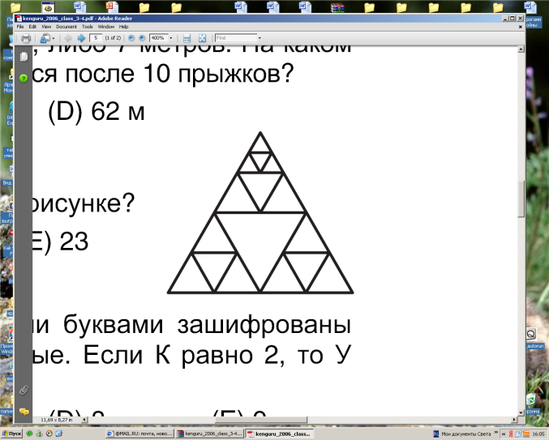9. Сколько треугольников на рисунке?

Ответ_______________________

1. Т + О + Ч + К + А =350

Какое число обозначает каждая буква, если

Т = О : 40; К = А * 3;

О = К + А; А = 280 : 7

Ответ___________________________________________________________________________________________________________________________________________________________________________________________________________________________________________________________________________________________________________________________________